

EL TIEMPO ATMOSFÉRICO
Conversen con sus compañeras y compañeros y piensen en respuestas para estas preguntas:

• ¿Han escuchado el pronóstico del tiempo?
• ¿Con qué relacionan el tiempo atmosférico?
• ¿Para qué sirve conocer el tiempo atmosférico?

Observe el dibujo y realice las siguientes actividades:
• Describa con el máximo de detalles, lo que observa en las imágenes.

• Busque en el dibujo nubes, viento, lluvia y sol, márquelos.
• Unan con una línea el tiempo atmosférico que corresponde en cada sector de este dibujo.
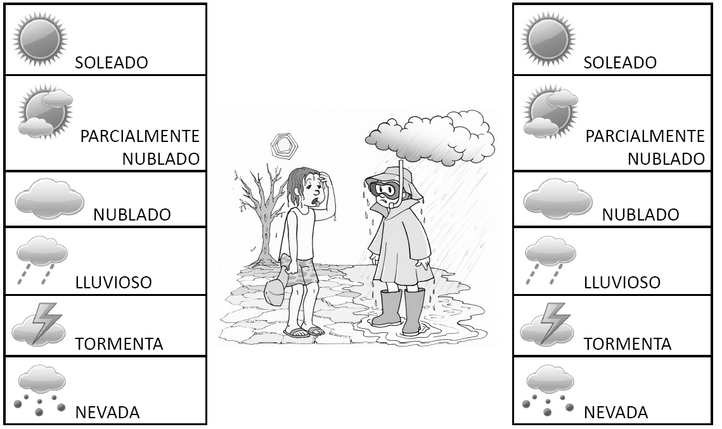

Programa de Educación Rural División de Educación General
M

Elaborado por: Programa de Educación Rural Mineduc (adaptado)

